Wyższa Szkoła Bankowa w Gdańsku
Wydział Finansów i Zarządzania

BAZY DANYCH
Projekt zaliczeniowy

Autorzy:
Marcin Galera, 49740
Łukasz Ciskowski, 56940

Gdańsk, 30.01.2022

- Informacje wstępne
  - Cel i zakres projektu
Celem projektu jest zaprojektowanie oraz zaimplementowanie systemu służącego do zarządzania i nadzorowania lokalnego transportu autobusowego na terenie Gdańska. Założeniem systemu jest zastąpienie standardowych drukowanych rozkładów jazdy poszczególnych linii autobusowych wywieszanych na przystankach lub centralach oraz bezkontaktowego kupna biletów w czasie rzeczywistym. Wyparcie drukowanych rozkładów jazdy pozwoli na bezproblemowe edycje rozkładu i informowanie pasażerów o wszelkich zmianach a wprowadzenie elektronicznych biletów pozwoli w znacznym stopniu zmniejszyć ryzyko zachorowania na COVID-19 poprzez kontakt ze sprzedawcą biletów.

  - Odbiorca rozwiązania
Odbiorcą rozwiązania jest jednostka organizacyjna publiczna samorządu Gdańsk zajmująca się transportem zbiorowym na terenie Gdańska i okolic. Zaprojektowana aplikacja została stworzona głównie w myśli o komforcie oraz bezpieczeństwie korzystania z usług transportowych przez pasażera. Dzięki systemowi pasażer może w prosty sposób kontrolować rozkłady jazdy poszczególnych linii autobusowych oraz pobierać informacje o lokalizacjach i trasach autobusów z pełnym wymiarem czasowym. Dodatkowo ma możliwość zakupu elektronicznych biletów i okazania ich podczas kontroli a także może przejrzeć i opłacić naliczone mu mandaty.
Drugim odbiorcą systemu jest natomiast administrator systemu, któremu to powinny zostać przekazane wszystkie narzędzia potrzebne do wprowadzania oraz analizy danych związanych z przejazdami oraz pasażerami. Administrator bazy danych firmy powinien móc projektować optymalny rozkład jazdy wprowadzając przystanki i godziny odjazdów.

  - Założenia
Podstawowym założeniem było zaprojektowanie systemu na wzór aplikacji ZTM lub ZKM z naciskiem na stworzenie interfejsu skupiającego się głównie na pasażerach. Interfejs oraz baza danych zostały zaprojektowane pod ewentualną dalszą rozbudowę o moduły administracyjne, śledzenia, interaktywnych map natomiast na tym etapie produkcji nie zostały ujęte w wymaganiach.
Najważniejszym celem do osiągnięcia z punktu biznesowego jest przekazanie narzędzia dla klientów końcowych czyli pasażerów oraz dodatkowo umożliwienie administratorowi bazy danych przygotowania oraz konserwacji wszelkich informacji na temat rozkładów jazdy wymaganych dla klienta. Kierując się tym wyszczególniono następujące wymagania wraz z przyporządkowaniem ich priorytetów względem analizy biznesowej (H – High, M – Medium, L - Low).
Wymagania funkcjonalne:

Funkcjonalność | Priorytet
Zakup biletu  W tym:  - Zakup biletu jednorazowego na pojedynczą linię autobusową gdzie data ważności stanowi średni czas przejazdu pojedynczej linii.  - Zakup biletu okresowego (tygodniowego/miesięcznego) na wszystkie linie autobusowe  - Dołączanie zniżek (emerytalnych, studenckich)  - Wybór czasu rozpoczęcia ważności biletu  - Bilet powinien zostać od razu opłacony aby poprawnie zweryfikować jego status | H
Dostęp do pełnego rozkładu jazdy dla pojedynczej linii autobusowej  Umożliwienie śledzenia wszystkich przejazdów danego dnia wraz z informacją o przystanku i czasie przyjazdu.  Wymagania rozkładu jazdy:  - Rozkład jazdy powinien być zawarty dwustronnie – Przejazd z pętli autobusowej A do Z oraz Z do A, przewidywane są różnice w przystankach pomiędzy A do Z oraz Z do A.  - Pojedynczy przejazd autobusowy zawiera godziny odjazdów wszystkich uwzględnionych w przejazd przystanków  - Powinna być możliwość stworzenia niezależnych rozkładów jazdy na poszczególne dni tygodnia. Wydzielone zostały 3 grupy: dni powszednie, soboty oraz niedziele | H
Logowanie/Rejestracja  Pasażer aby mógł w pełni korzystać z wszystkich funkcji systemu powinien mieć możliwość założenia konta.  Założenia dotyczące logowania:  - Klient loguje się loginem i hasłem  - Sesja użytkownika nie wygasa  - Klient może w każdym momencie się wylogować | H
Dostęp do zakupionych przez pasażera biletów  Podczas kontroli pasażer okazuje fizyczną kartę otrzymaną od przewoźnika podczas rejestracji. Numer kart pasażer wpisuje podczas rejestracji w systemie | H
Wyszukiwanie przystanku  Użytkownik może sprawdzić aktualne odjazdy autobusów z danego przystanku. Lista powinna zawierać informacje w jaką stronę skierowany jest pojedynczy przejazd oraz jaki jest czas w minutach na odjazd autobusu z wybranego przystanku. | M
Wyszukiwanie połączenia  Użytkownik może sprawdzić jaka linia autobusowa realizuje dane połączenie pomiędzy dwoma przystankami. Lista powinna zawierać informacje w jaką stronę skierowany jest pojedynczy przejazd oraz jaki jest czas w minutach na odjazd autobusu z wybranego przystanku.  (Na ten moment wyszukiwarka jest jednopoziomowa – znajduje połączenia tylko gdy oba przystanki są na jednej trasie autobusowej) | M
Kontrola wcześniej zakupionych biletów  Pasażer powinien mieć dostęp do wszystkich wcześniej zakupionych przez niego biletów łącznie z cenami które na tamten moment były uwzględnione. | L
Dostęp i możliwość opłacenia mandatów  Pasażer ma możliwość przejrzenia wszystkich otrzymanych mandatów oraz wyregulowanie nieopłaconych. | L
Edycja użytkownika  Zalogowany użytkownik powinien mieć możliwość zmiany swojego hasła, loginu a także danych użytkownika | L

Wymagania niefunkcjonalne:

Funkcjonalność | Priorytet
Autoryzacja użytkownika  Dostęp do wszystkich danych wrażliwych danego użytkownika czyli:  - Zakupione bilety  - Otrzymane mandaty  - Informacje o koncie  Powinny być autoryzowane i widoczne tylko dla danego użytkownika oraz dla administratora systemu. | H
Hasła użytkownika  Hasło powinno być przechowywane w bazie danych w formie zaszyfrowanym poprzez standardowy algorytm hashujący. Przy pomocy zaszyfrowanego hasła i strzeżonego klucza salt możliwa jest weryfikacja hasła użytkownika. | H
Przejazd autobusowy  Administrator bazy danych podczas wprowadzania nowego przejazdu autobusowego dla danej linii musi kierować się kolejnością przystanków jakie to zostały zdefiniowane dla pojedynczego przejazdu autobusowego, przejazdy natomiast mogą różnić się ilością przystanków – pojedynczy przejazd autobusowy może przejechać przez wszystkie zadeklarowane przystanki lub mieć możliwość ominięcia niektórych (np. przejazdy nocne lub przejazdy podczas zwiększonego natężenia ruchu). | M
Historyczne dane dotyczące zakupionych biletów  Pola wrażliwe na zmiany w czasie czyli cena biletu oraz czas trwania kursu w danym momencie w czasie powinny być przechowywane w niezmienionej formie. Przykład: Bilet jednorazowy został zakupiony za 3zł, dzień później cena biletu została podniesiona na 4zł – pasażer natomiast po sprawdzeniu historii zakupu swoich biletów powinien dostrzec wartość 3zł. | M

Cały schemat funkcjonalny zaprojektowanego systemu w postaci Use-Case diagramu:

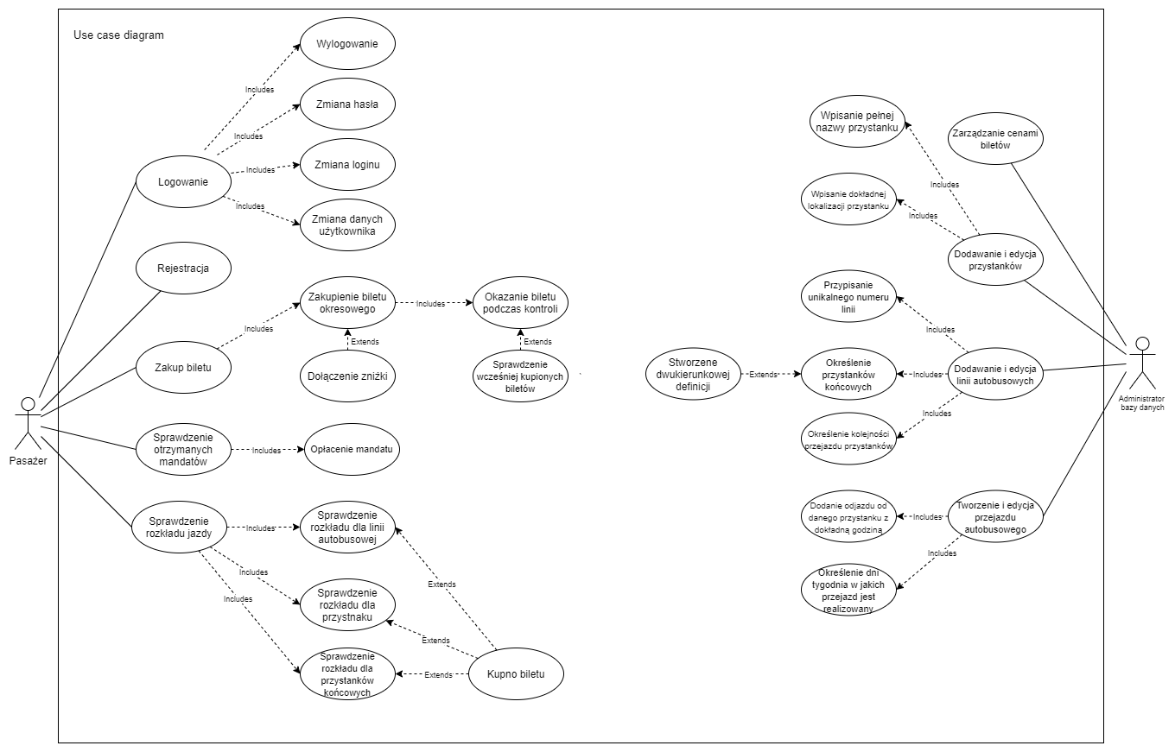

  - Wykorzystane technologie
System bazodanowy:
- Microsoft SQL Server

Oprogramowanie:
- MS SQL Management Studio
- Obiekty bazy danych
  - Diagram bazy danych

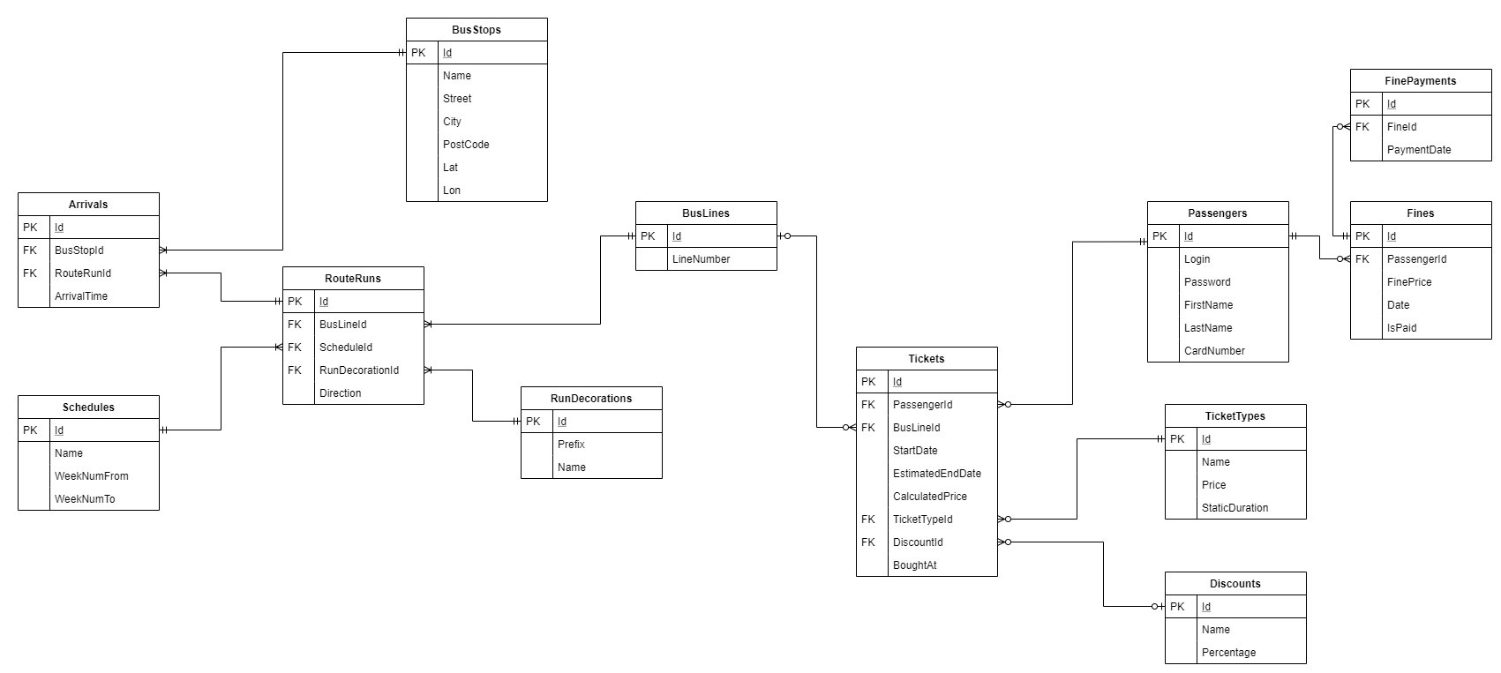

  - Tabele
Tabela Passengers
W tej tabeli przechowywani są zarejestrowani pasażerowie. W polu „Password” przechowywane będą zaszyfrowane hasła. W celu połączenia fizycznej karty pasażera z systemem użytkownik musi podać prawidłowy numer kart w polu „CardNumber”. Numer karty to losowo wygenerowany ciąg 10 znaków dostępny na fizycznej karcie.
Klucz | Nazwa | Typ danych | Rozmiar | Właściwości
PK | Id | INT |  | IDENTITY
 | Login | VARCHAR | 100 | NOT NULL
 | Password | VARCHAR | 255 | NOT NULL
 | FirstName | VARCHAR | 100 | NOT NULL
 | LastName | VARCHAR | 100 | NOT NULL
 | CardNumber | VARCHAR | 10 | NOT NULL

Tabela Fines
Tabela służy do rejestrowania wszystkich mandatów jakie otrzymał dany pasażer przez brak biletu podczas kontroli. Tabela zawiera mandaty zarówno zapłacone jak i niezapłacone oznaczone w kolumnie „IsPaid”. „FinePrice” jest to wartość mandatu wystawiona przez kontrolera biletu a kolumna „Date” jest to data otrzymania mandatu.
Klucz | Nazwa | Typ danych | Rozmiar | Właściwości
PK | Id | INT |  | IDENTITY
FK | PassengerId | INT |  | NOT NULL
 | FinePrice | FLOAT | 24 | NOT NULL
 | Date | DATETIME |  | NOT NULL
 | IsPaid | BIT | 1 | NOT NULL

Tabela FinePayments
Tabela służy do przechowywania historii opłat mandatów. W momencie w którym wartość pola IsPaid w tabeli Fines zmieni swój status na TRUE, tabela FinePayments powinna zarejestrować tę akcję.
Klucz | Nazwa | Typ danych | Rozmiar | Właściwości
PK | Id | INT |  | IDENTITY
FK | FineId | INT |  | NOT NULL
 | PaymentDate | DATETIME |  | NOT NULL

Tabela TicketTypes
Tabela typu Enum, przechowuje typy biletów okresowych możliwych do kupna. Typy biletów to: „Jednorazowy”, „Tygodniowy” oraz „Miesięczny” i w taki sposób przechowywane są w kolumnie „Name”. W kolumnie „Price” administrator bazy danych deklaruje jaka jest bazowa cena danego biletu. Kolumna „StaticDuration” definiuje czas trwania określonego biletu w jednostce godzinowej. Dla biletów tygodniowych i tiesięcznych pole to ma wartość 7*24h oraz 30*24h. Dla biletu jednorazowego wartość StaticDuration wynosi NULL – bilet jednorazowy kupowany jest na podstawie linii autobusowej i długość przejazdu tej linii brany jest pod uwagę w zakupie biletu.
Klucz | Nazwa | Typ danych | Rozmiar | Właściwości
PK | Id | INT |  | IDENTITY
 | Name | VARCHAR | 50 | NOT NULL
 | Price | FLOAT | 24 | NOT NULL
 | StaticDuration | INT |  | NULL

Tabela Discounts
Tabela typu Enum, służy do przechowywania ulg dla pasażera podczas zakupu biletów. Pole „Percentage” przechowuje wartość procentową ulgi w formacie numerycznym. Np. dla ulgi „student” wartość tego pola wynosi 51.
Klucz | Nazwa | Typ danych | Rozmiar | Właściwości
PK | Id | INT |  | IDENTITY
 | Name | VARCHAR | 50 | NOT NULL
 | Percentage | FLOAT | 24 | NOT NULL

Tabela Tickets
Przechowuje bilety zakupione przez pasażera. Tabela ta zawiera informacje zarówno o użytkowniku, który zakupił bilet jak i również wybrany typ biletu i ewentualną ulgę. Dodatkowo przechowuje informacje dla jakiej linii autobusowej zakupiono bilet, jednak jest to pole opcjonalne ponieważ posiada wartość Id tylko w momencie zakupu biletu „jednorazowego”, dla innych typów biletów pole BusLine nie ma znaczenia. Pole BoughtAt zawiera informacje o dokładnej dacie zakupu biletu. Wartość tego pola może się różnić od pola „StartDate” ponieważ StartDate definiuje start ważności biletu, przykładowo pasażer może zakupić bilet na następny dzień na dokładną godzinę. EstimatedEndDate jest to wartość typu Date przeliczona podczas zakupu biletu w zależności od wybranego typu biletu. Dla biletu okresowego wartość ta zawarta jest w polu StaticDate, dla biletu jednorazowego wartość ta jest równa najdłuższemu przejazdowi w danym dniu dla wybranej linii autobusowej. W kolumnie CalculatedPrice przetrzymywana jest obowiązująca na daną chwilę cena za bilet w której uwzględniony jest typ biletu jak i ewentualna użyta zniżka. Pola CalculatedPrice i EstimatedEndDate są przeliczane i przechowywane w tabeli w momencie kupna biletu ze względu na wymóg biznesowy utrzymywania historii kupna biletów pasażera. Pola te są odporne na ewentualną zmianę cen/czasu przejazdu w relacyjnych tabelach.
Klucz | Nazwa | Typ danych | Rozmiar | Właściwości
PK | Id | INT |  | IDENTITY
FK | PassengerId | INT |  | NOT NULL
 | StartDate | DATETIME |  | NOT NULL
 | EstimatedEndDate | DATETIME |  | NOT NULL
 | CalculatedPrice | FLOAT | 24 | NOT NULL
FK | TicketTypeId | INT |  | NOT NULL
FK | BusLineId | INT |  | NULL
FK | DiscountId | INT |  | NULL
 | BoughtAt | DATETIME |  | NOT NULL

Tabela BusLines
Tabela służy do przechowywania wszystkich linii autobusowych dostępnych w systemie.
Klucz | Nazwa | Typ danych | Rozmiar | Właściwości
PK | Id | INT |  | IDENTITY
 | LineNumber | INT |  | NOT NULL UNIQUE

Tabela BusStops
Tabela służy do przechowywania informacji na temat przystanków. Tabela umożliwia przechowywanie wszystkich niezbędnych informacji do pełnego określenia lokalizacji przystanku autobusowego zarówno używając pełnej nazwy ulicy jak i używając współrzędnych geograficznych (kolumny Lat oraz Lon).
Klucz | Nazwa | Typ danych | Rozmiar | Właściwości
PK | Id | INT |  | IDENTITY
 | Name | VARCHAR | 150 | NOT NULL
 | Street | VARCHAR | 150 | NOT NULL
 | City | VARCHAR | 150 | NOT NULL
 | PostCode | VARCHAR | 6 | NOT NULL
 | Lat | FLOAT |  | NOT NULL
 | Lon | FLOAT |  | NOT NULL

Tabela Schedules
Tabela przechowuje definicje na temat harmonogramu rozkładu jazdy. Każdy rozkład jazdy dzieli się na określone grupy „Dni powszednie”, „Soboty” oraz „Niedziele” w każdej z tych grup rozkład przejazdów autobusowych może znacznie się różnić. Pole „Name” przechowuje czytelną dla użytkownika nazwę grupy, pola „WeekNumFrom” i „WeekNumTo” pozwalają zdefiniować jakie dni tygodnia są brane pod uwagę w danej grupie, są to pola typu int przechowujące wartość 1-7 gdzie 1 to niedziela a 7 to sobota.
Klucz | Nazwa | Typ danych | Rozmiar | Właściwości
PK | Id | INT |  | IDENTITY
 | Name | VARCHAR | 50 | NOT NULL
 | WeekNumFrom | TINYINT |  | NOT NULL
 | WeekNumTo | TINYINT |  | NOT NULL

Tabela RouteRuns
Tabela przechowuje przejazdy linii autobusowych. Tabela ta służy tabeli „Arrivals” jako indeks określający grupę przystanków wchodzących w skład jednego przejazdu. Założeniem biznesowym jest tworzenie nowego RouteRun przy tworzeniu nowego przejazdu. Pole „Direction” jest polem bitowym służący do kategoryzacji przejazdu. Według wymagań każda linia autobusowa posiada przejazdy w jedną oraz w drugą stronę, przechowanie direction jest istotne do rozróżnienia kierunku przejazdu.
Klucz | Nazwa | Typ danych | Rozmiar | Właściwości
PK | Id | INT |  | IDENTITY
FK | BusLineId | INT |  | NOT NULL
FK | ScheduleId | INT |  | NOT NULL
Fk | RunDecorationId | INT |  | NULL
 | Direction | BIT |  | NOT NULL

Tabela RunDecorations
Według nałożonych wymagań niektóre przejazdy różnią się od pozostałych na danej linii autobusowej ponieważ niektóre przejazdy mogą skracać czas podróży omijając niektóre przystanki. Tabela ta służy do oznaczenia tych przejazdów odpowiednim prefiksem i pełną nazwą dekoratora.
Klucz | Nazwa | Typ danych | Rozmiar | Właściwości
PK | Id | INT |  | IDENTITY
 | Prefix | VARCHAR | 5 | NOT NULL
 | Name | VARCHAR | 100 | NOT NULL

Tabela Arrivals
Tabela zawiera informacje o dacie odjazdu z poszczególnych przystanków podczas danego przejazdu autobusowego. Pole „ArrivalTime” jest obiektem typu Time zawierający jedynie czas odjazdu. Przyjazdy należące do jednego przejazdu autobusu pogrupowane są według klucza z RouteRun.
Klucz | Nazwa | Typ danych | Rozmiar | Właściwości
PK | Id | INT |  | IDENTITY
FK | RouteRunId | INT |  | NOT NULL
FK | BusLineId | INT |  | NOT NULL
 | ArrivalTime | TIME |  | NOT NULL

- Wybrane funkcjonalności bazy danych
  - Widoki

Pomysły min. 3:
- widok wszystkich przejazdów w danej linii autobusowej (wyciąganie wszystkiego z arrivals)
- widok przystanków końcowych dla danej linii autobusowej
- widok wszystkich aktywnych/nieaktywnych zakupionych biletów

Tu wymienić wszystkie widoki i dla każdej z nich:
- krótki opis wyjaśniający przeznaczenie i charakteryzujący funkcjonalność, którą wspiera,
- kod SQL, który pozwala go stworzyć.
Przykład poniżej:

WIDOK 1: Raport niezapłaconych należności dla klientów aktywnych

Widok oparty jest na tabelach x, y… i prezentuje zagregowane zestawienie niezapłaconych faktur wszystkich klientów aktywnych.
Agregacja danych następuje na poziomie klientów – dla każdego z nich przedstawione zostaną zsumowane kwote netto i brutto z faktur.

CREATE VIEW
AS
SELECT …….

  - Procedury składowe
Pomysły (min. 2)
- znalezienie wartości w schedule odpowiadające parametrowi dnia
- zakup biletu jednorazowego
- zakup biletu okresowego
- stworzenie nowego przejazdu?
Tu wymienić wszystkie procedury składowe i dla każdej z nich:
- krótki opis wyjaśniający przeznaczenie i charakteryzujący funkcjonalność, którą wspiera,
- opisać ewentualne parametry wejściowe, które przekazywane są do niej przy uruchamianiu,
- kod SQL, który pozwala ją stworzyć.

  - Funkcje
Pomysły (min 2)
- znalezienie wszystkich możliwych przystanków dla danej linii autobusowej
- znalezienie najdłuższego czasu przejazdu dla linii autobusowej
- znalezienie linii autobusowej łączącej dwa przystanki
- znalezienie linii autobusowych dla przystanku

Tu wymienić wszystkie funkcje i dla każdej z nich:
- krótki opis wyjaśniający przeznaczenie i charakteryzujący funkcjonalność, którą wspiera,
- opisać ewentualne parametry wejściowe, które przekazywane są do niej przy uruchamianiu,
- kod SQL, który pozwala ją stworzyć.

  - Triggery
pomysły (min 1)
- dodanie pola w FinePayments w momencie opłaty mandatu
Tu wymienić wszystkie triggery i dla każdego z nich:
- krótki opis wyjaśniający przeznaczenie i charakteryzujący funkcjonalność, którą wspiera,
- podać na jakiej tabeli jest oparty, dla jakich akcji wywoływany,
- kod SQL, który pozwala go stworzyć.

- Interfejs
4.1. Założenia
Najistotniejszym podmiotem korzystającym z aplikacji jest użytkownik końcowy czyli pasażer. W tym celu został stworzony przyjazny dla użytkownika interfejs, wspierający najważniejsze funkcjonalności dla pasażera w prosty i czytelny sposób. Interfejs został również zaprojektowany w celu przyszłościowej rozbudowy o elementy istotne dla administratora systemu oraz zarządu firmy transportowej.

4.2. Technologie
Interfejs „LM-Transport” to aplikacja internetowa umieszczona na serwerze webowym umożliwiająca dostęp poprzez przeglądarkę internetową zarówno na urządzeniach stacjonarnych oraz mobilnych.
Jako system bazę danych wybrano MSSQL, w bazie danych zaprojektowano widoki, procedury, funkcje oraz triggery wspierające pracę administratora bazy danych oraz serwera.
Serwer backendowy został stworzony przy użyciu języka Nodejs przy użyciu biblioteki Fastify. W celu sprawnej komunikacji z interfejsem użytkownika backend aplikacji został zaprojektowany jako monolith REST API udostępniający zasoby bazodanowe dla interfejsu w czytelny i bezpieczny sposób. Dokumentacja API została wykonana przy pomocy języka opisowego Swagger.
Interfejs użytkownika został przygotowany przy pomocy biblioteki React, użyte zostały darmowe komponenty i ikony udostępnione przez bibliotekę MaterialUI czyli bibliotekę zaprojekowaną na styl „Material Design” wykorzystywanym przez firmę Google. Całość systemu w wersji deweloperskiej został uruchomiony przy pomocy wirtualnego środowiska Docker.
4.3. Opis interfejsu

Widok ogólny
Pierwszym widokiem dostępnym dla zarówno zalogowanych i niezalogowanych użytkowników jest widok umożlwiający sprawdzenie wszystkich rozkładów jazdy.
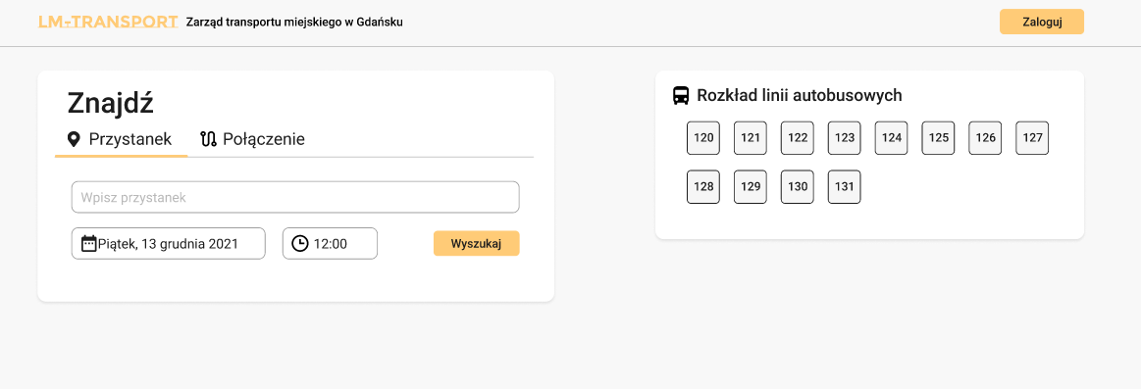

Użytkownik jest w stanie sprawdzić aktualne przyjazdy i odjazdy z wybranego przez siebie przystanku w liście dla odpowiedniej daty oraz godziny. Ten widok pokazuje najnowsze odjazdy z danego przystanku, linię autobusową oraz przystanek końcowy czyli kierunek poruszania się danego przejazdu. W tym widoku można również dokonać zakupu biletu, jest to opcja wyłącznie dla zalogowanego użytkownika, moduł zakupu biletu zostanie opisany później.
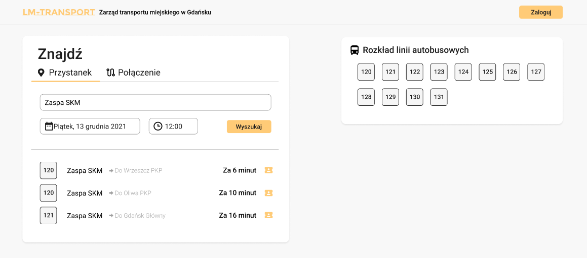
Użytkownik również ma możliwość przejrzenia wszystkich najnowszych przejazdów przy użyciu znajdywania połączeń. Znajdowanie połączeń na ten moment działa jednopoziomowo i znajduje linie autobusowe w których występują dane przystanki w odpowiedniej kolejności.
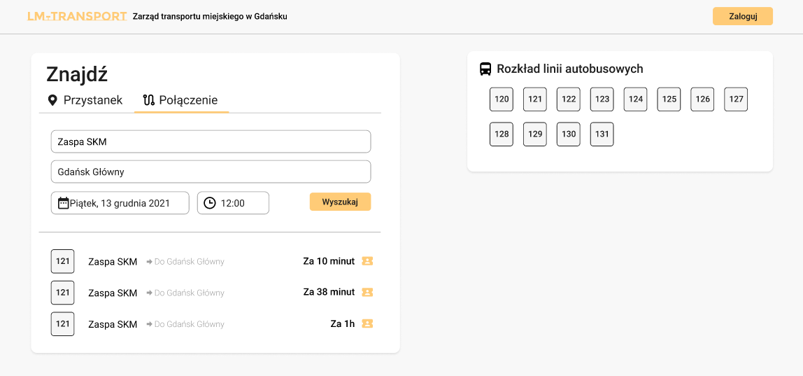

Kolejny moduł umożliwia przejrzenie całego rozkładu jazdy dla wybranej linii autobusowej. Użytkownik wybierając jedną z dostępnych linii autobusowych, przystanku oraz przejazdu jest w stanie wyciągnąć wszystkie informacje na temat godzin odjazdów z całego dnia.
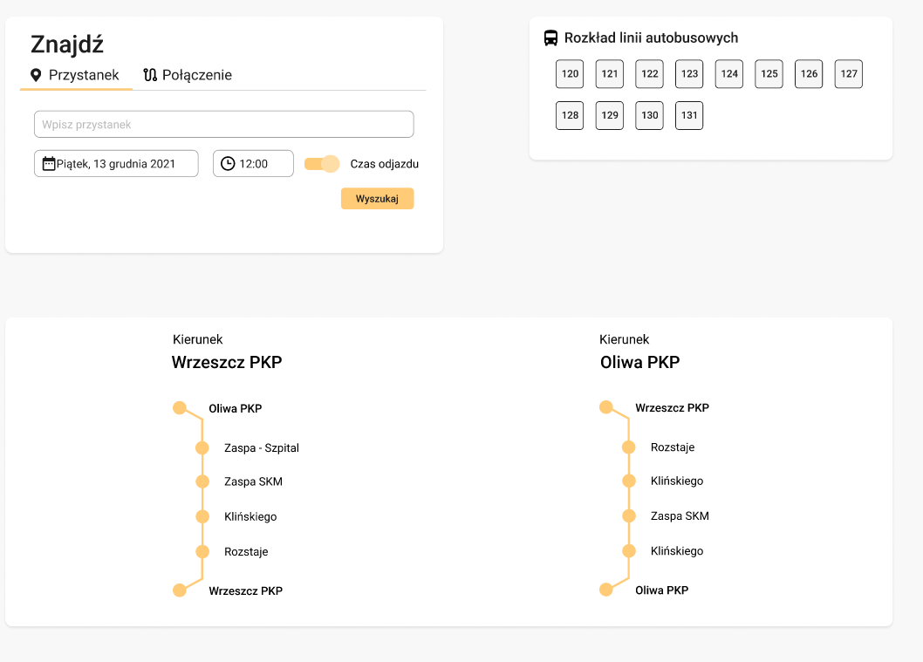
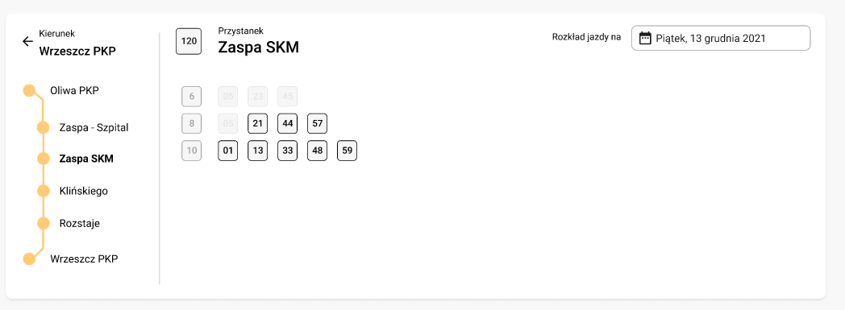

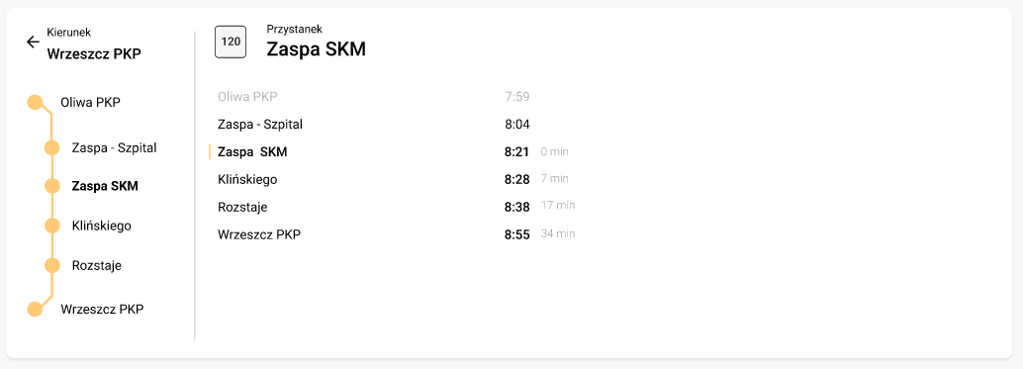

Widok logowania
Pasażer po kliknięciu przycisku Zaloguj dostępnego na górze ekranu może zalogować się na istniejące konto podając swój login i hasło jak i również założenia nowego konta. Główną zaletą założenia konta jest możliwość zakupu biletów online jak i również opłacenie mandatów przypisanych do swojej karty miejskiej.
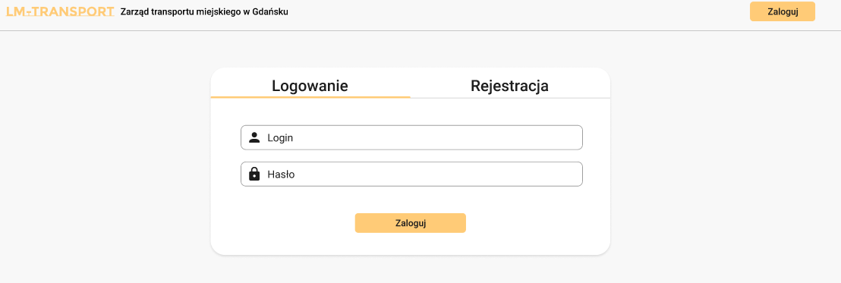

Podczas rejestracji użytkownik musi podać wszystkie informacje służące potem do jego weryfikacji podczas kontroli biletów.
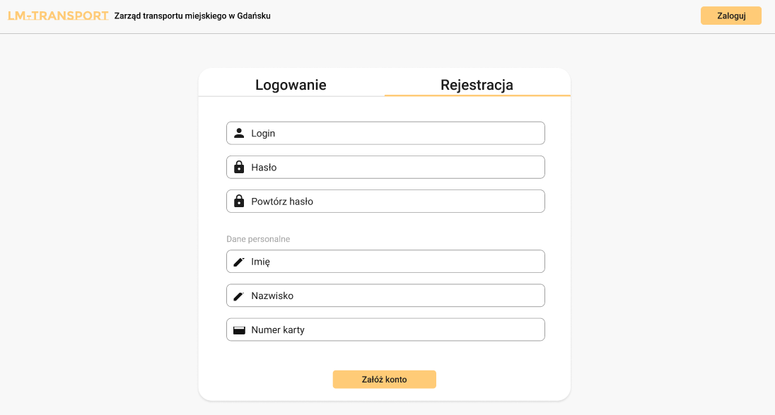

Widok zalogowanego użytkownika
Użytkownik po zalogowaniu ma dostęp do wielu funkcjonalności takich jak zakup i przejrzenie biletów jak i opłacenie mandatów.

Użytkownik jest w stanie przejrzeć zakupione bilety oraz te historyczne w celu porównania wydatków na przestrzeni miesięcy.
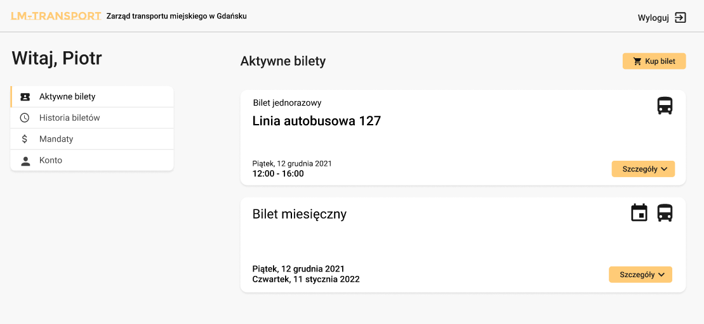

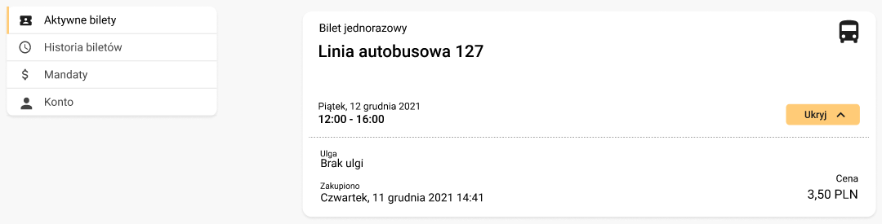

Użytkownik jest również w stanie zakupić bilet, jest w stanie wybrać typ biletu („jednorazowy”, „tygodniowy”, „miesięczny”), wybrać okres ważności oraz ewentualną ulgę. W przypadu wyboru biletu jednorazowego pasażer musi również określić linię autobusową na którą bilet będzie ważny.
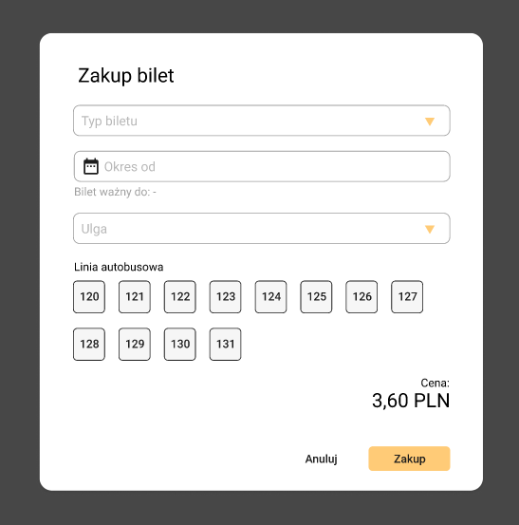

Zalogowany użytkownik może również opłacać mandaty wybierając z menu „Mandaty”. Po wejściu w ten moduł pasażer zobaczy wszystkie otrzymane przez niego mandaty z odpowiednią flagą opisuącą stan danego mandatu - czy został opłacony.
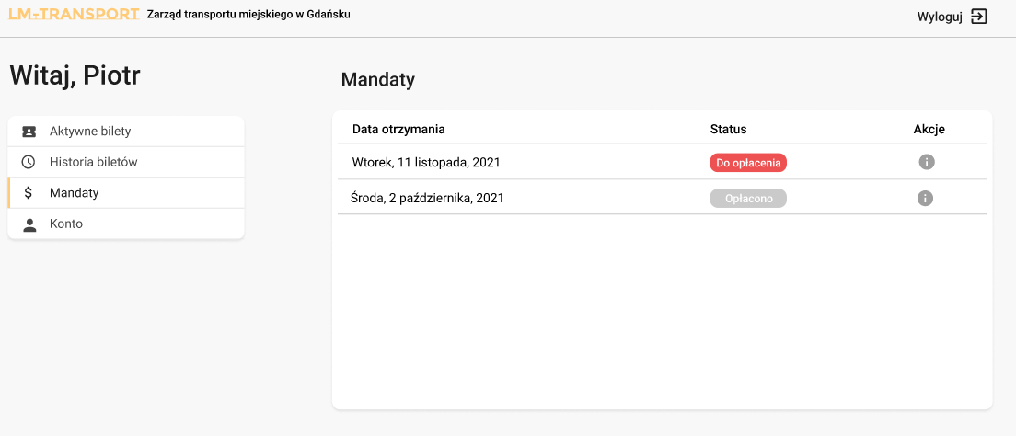

Nieopłacone mandaty użytkownik może pokryć również z tego widoku klikając na przycisk akcji.
